Įsiterpusio žemės sklypo preliminari schema
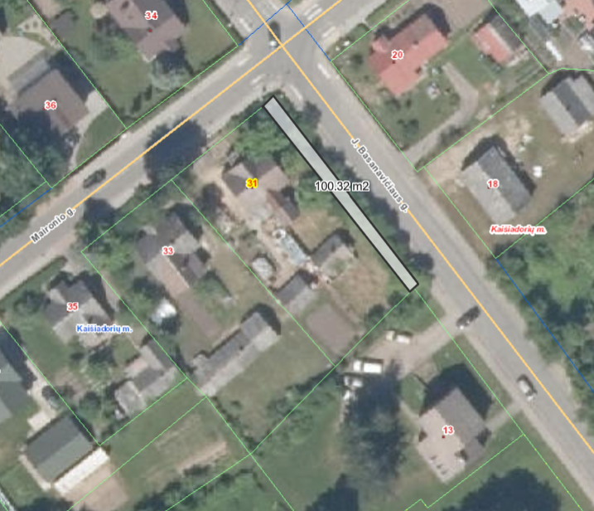
Įsiterpęs valstybinės žemės plotas
Maironio g. 31, Kaišiadorys

